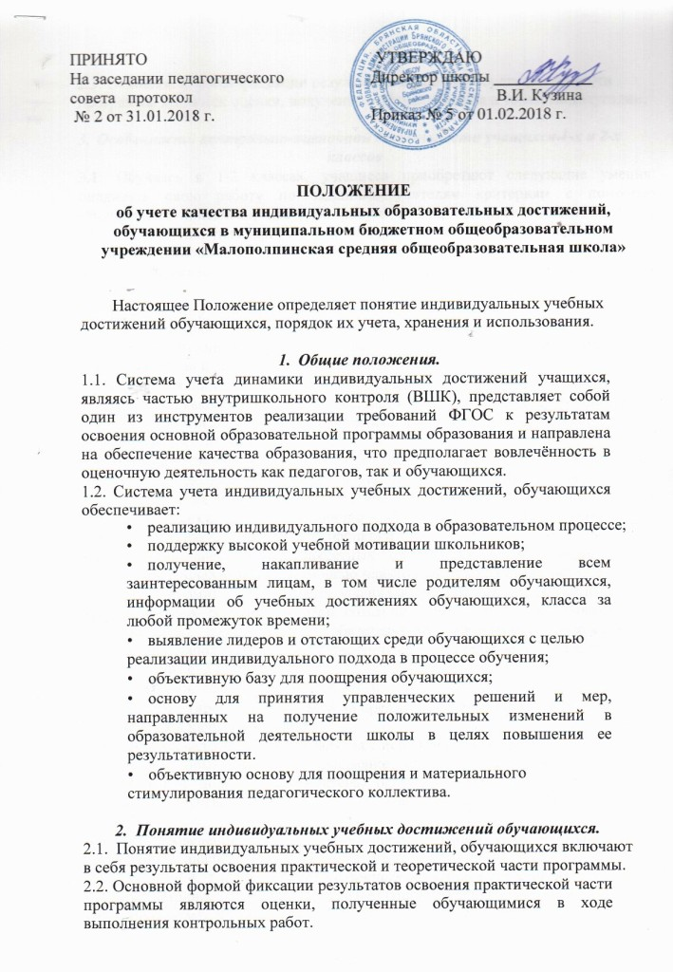

ПРИНЯТО УТВЕРЖДАЮ
На заседании педагогического Директор школы ____________
совета протокол В.И. Кузина
№ 2 от 31.01.2018 г. Приказ № 5 от 01.02.2018 г.

ПОЛОЖЕНИЕ

об учете качества индивидуальных образовательных достижений, обучающихся в муниципальном бюджетном общеобразовательном учреждении «Малополпинская средняя общеобразовательная школа»

Настоящее Положение определяет понятие индивидуальных учебных достижений обучающихся, порядок их учета, хранения и использования.

- Общие положения.

1.1. Система учета динамики индивидуальных достижений учащихся, являясь частью внутришкольного контроля (ВШК), представляет собой один из инструментов реализации требований ФГОС к результатам освоения основной образовательной программы образования и направлена на обеспечение качества образования, что предполагает вовлечённость в оценочную деятельность как педагогов, так и обучающихся.

1.2. Система учета индивидуальных учебных достижений, обучающихся обеспечивает:
  - реализацию индивидуального подхода в образовательном процессе;
  - поддержку высокой учебной мотивации школьников;

  - получение, накапливание и представление всем заинтересованным лицам, в том числе родителям обучающихся, информации об учебных достижениях обучающихся, класса за любой промежуток времени;

  - выявление лидеров и отстающих среди обучающихся с целью реализации индивидуального подхода в процессе обучения;

  - объективную базу для поощрения обучающихся;

  - основу для принятия управленческих решений и мер, направленных на получение положительных изменений в образовательной деятельности школы в целях повышения ее результативности.

  - объективную основу для поощрения и материального стимулирования педагогического коллектива.

- Понятие индивидуальных учебных достижений обучающихся.
2.1. Понятие индивидуальных учебных достижений, обучающихся включают
- себя результаты освоения практической и теоретической части программы.

2.2. Основной формой фиксации результатов освоения практической части программы являются оценки, полученные обучающимися в ходе выполнения контрольных работ.

2.3. Основной формой фиксации результатов освоения теоретической части программы являются оценки, полученные обучающимися в четверти/полугодии.

- Особенности контрольно-оценочной деятельности учащихся 1-х и 2-х
классов

3.1. Обучаясь в 1-2 классах, учащиеся приобретают следующие умения: оценивать свою работу по заданным учителям критериям с помощью «Волшебных линеечек», цветовой радуги и т.д., соотносить свою оценку с оценкой учителя; договариваться о выборе образца для сопоставления работ; обнаруживать совпадение и различие своих действий с образцом.

3.2. Приемы оценочной деятельности, используемые на уроке при безотметочном обучении:

- «Лесенка» - ученики на ступеньках лесенки отмечают как усвоили материал: нижняя ступенька - не понял, вторая ступенька - требуется небольшая помощь или коррекция, верхняя ступенька - ребёнок хорошо усвоил материал и работу может выполнить самостоятельно;

- «Волшебная линеечка» - на полях тетрадей чертят шкалы и отмечают крестиком, на каком уровне, по их мнению, выполнена работа. При проверке учитель, если согласен с оценкой ученика, обводит крестик, если нет, то чертит свой крестик ниже или выше;

- «Светофор» - оценивание выполнения заданий с помощью цветовых сигналов: красный - я умею сам, жёлтый - я умею, но не уверен, зелёный - нужна помощь.

3.3. Допускается словесное оценивание - устным ответам учитель даёт словесную оценку: если очень хорошо - «Умница!», «Молодец!», «Отлично!», если есть маленькие недочёты - «Хорошо» и т.д.

3.4. Уровень достижения конкретных предметных и метапредметных результатов отслеживается с помощью «листов учебных достижений». Цель: отследить динамику продвижения учащихся в достижении предметных и метапредметных результатов. При создании данных листов учитываются программа и требования к обязательному минимуму содержания образования. Заполняется после проведения самостоятельных и контрольных работ. Рассчитаны на триместр.

3.5. Мониторинг сформированности УУД:

1- й этап - анкетирование родителей на предмет сформированности умений, развиваемых в начальной школе;

2- й этап - проведение игрового занятия с использованием заданий, объектом контроля которых являются овладение способами решения проблем творческого и поискового характера, основами логического мышления, способами получения информации и др., наблюдение и анализ выполнения заданий;

3- й этап - проведение урока с использованием групповых форм работы, наблюдение и анализ коммуникативных УУД.

  - Система безотметочного обучения в 1-2 классах

4.1. Безотметочное обучение представляет собой обучение, в котором отсутствует отметка как форма количественного выражения результата

3
оценочной деятельности. Это поиск нового подхода к оцениванию, который позволил бы преодолеть недостатки существующей «отметочной» системы оценивания такие как: не формирование у учащихся оценочной самостоятельности; затруднение индивидуализации обучения; малая информативность; травмирующий характер.

4.2. Безотметочное обучение вводится в 1-2 классах начальной школы и призвано способствовать гуманизации обучения, индивидуализации учебного процесса, повышению учебной мотивации и учебной самостоятельности учащихся.
4.3. Основными принципами безотметочного обучения являются:

- дифференцированный подход при осуществлении оценочных и контролирующих действий;

- критериальность - содержательный контроль и оценка строятся на критериальной, выработанной совместно с учащимися основе. Критерии должны быть однозначными и предельно четкими;

- приоритет самооценки - формируется способность учащихся самостоятельно оценивать результаты своей деятельности. Для воспитания адекватной самооценки применяется сравнение двух самооценок учащихся - прогностической (оценка предстоящей работы) и ретроспективной (оценка выполненной работы). Самооценка ученика должна предшествовать оценке учителя;

- непрерывность - с учетом непрерывности процесса обучения, предлагается перейти от традиционного понимания оценки как фиксатора конечного результата к оцениванию процесса движения к нему. При этом учащийся получает право на ошибку, которая, будучи исправленной, считается прогрессом в обучении;

- гибкость и вариативность инструментария оценки - в учебном процессе используются разнообразные виды оценочных шкал, позволяющие гибко реагировать на прогресс или регресс в успеваемости и развитии ученика;

- сочетание качественной и количественной составляющих оценки -качественная составляющая обеспечивает всестороннее видение способностей учащихся, позволяет отражать такие важные характеристики, как коммуникативность, умение работать в группе, отношение к предмету, уровень прилагаемых усилий, индивидуальный стиль мышления и т.д. Количественная позволяет выстраивать шкалу индивидуальных приращений учащихся, сравнивать сегодняшние достижения ученика с его же успехами некоторое время назад, сопоставлять полученные результаты с

нормативными критериями. Сочетание качественной и количественной составляющих оценки дает наиболее полную и общую картину динамики развития каждого ученика с учетом его индивидуальных особенностей;

  - естественность процесса контроля и оценки - контроль и оценка должны проводиться в естественных для учащихся условиях,

4
снижающих стресс и напряжение. В характеристику учебно-познавательной деятельности школьников включаются результаты наблюдений за их учебной работой в обычных условиях.

- Система контроля индивидуальных достижений учащихся 3-11 классов.

5.1. Основные виды контроля:
  - по месту в процессе обучения:

- предварительный контроль, позволяющий определить исходный уровень обученности и развития учащихся;

- текущий контроль, позволяющий определять уровень развития учащихся и степень их продвижения в освоении программного материала;

- итоговый контроль, определяющий итоговый уровень знаний у учащихся по предметам и степень сформированности основных компонентов учебной деятельности школьников;
  - по содержанию:

- прогностический или планирующий контроль, определяющий последовательность выполнения операций учебного действия или его операционный состав до начала реального выполнения действия;

- пооперационныйконтроль, управляющий правильностью, полнотой и последовательностью выполнения операций, входящих в состав действия;

- контроль по результату, сравнивающий фактический результат или выполненную операцию с образцом после осуществления учебного действия;

  - по субъектам контрольно-оценочной деятельности:

- внешнийконтроль, осуществляемый педагогом или одноклассниками (взаимоконтроль и взаимооценка);

- внутренний или рефлексивный контроль, осуществляемый учащимся и обращенный на понимание принципов построения и осуществления собственной деятельности (самоконтроль и

самооценка).

5.2. К главным критериям, самоконтроля и самооценки, а также контроля и оценки относятся следующие:

  - усвоение предметных знаний, умений и навыков, их соответствие требованиям государственного стандарта начального образования;

- сформированность УУД (умения наблюдать, анализировать, сравнивать, классифицировать, обобщать, связно излагать мысли, творчески решать учебную задачу);

- развитость познавательной активности и интересов, прилежания и старания;

- сформированность познавательной активности и интересов, прилежания и старания.

5
5.3. Оцениванию не подлежат:

- темп работы ученика;

- личностные качества школьников;

- своеобразие их психических процессов (особенности памяти, внимания, восприятия и т. д.).

5.4. Основной функцией самооценки и самоконтроля на начальном этапе обучения является определение учеником границ своего знания-незнания, своих потенциальных возможностей, а также осознание тех проблем, которые еще предстоит решить в ходе осуществления учебной деятельности.

5.5. Конечная цель обучения - формирование у учащихся адекватной самооценки и развитие учебной самостоятельности в осуществлении контрольно-оценочной деятельности.

- Формы контроля и оценки

6.1. Содержательный контроль и оценка предметных результатов у учащихся предусматривает выявление индивидуальной динамики качества усвоения предмета ребенком и не допускает сравнения его с другими детьми.
6.2. Для отслеживания уровня усвоения знаний и умений используются:

- стартовые (входной контроль) и итоговые проверочные работы;

- текущие проверочные работы;

- тестовые диагностические работы;

- устный опрос;

- проверка сформированности навыков чтения;

- "портфолио" ученика.

  - Виды и формы контрольно-оценочных действий у учащихся и педагогов

№ | Вид | Время | Содержание | Формы и виды оценки
п/ | контрольно | проведения
 | оценочной
п
 | деятельности
1 | Входной | Начало | Определяет актуальный | Фиксируется учителем в
 | контроль | сентября | уровень знаний, | рабочем дневнике.
 | (стартовая |  | необходимый для | Результаты работы не
 | работа) |  | продолжения обучения, а | влияют на дальнейшую
 |  |  | также намечает «зону | итоговую оценку.
 |  |  | ближайшего развития» и

 |  |  | предметных знаний,
 |  |  | организует коррекционную
 |  |  | работу в зоне актуальных
 |  |  | знаний
2. | Диагностическ | Проводится на | Направлена на проверку | Результаты
 | ая работа, | входе и | пооперационного состава | фиксируются отдельно по
 | тестовая | выходе темы | действия, которым | каждой отдельной
 | диагностическ |  | необходимо овладеть | операции и не влияют на
 | ая работа |  | учащимся в рамках изучения | дальнейшую итоговую
 |  |  | темы | оценку
3. | Проверочная | Проводится | Проверяется уровень
 | работа | после | освоения учащимися | Все задания обязательны
 |  | изучения | предметных культурных | для выполнения. Учитель
 |  | темы | способов/средств действия. | оценивает все задания по
 |  |  | Представляет собой задания | уровням и диагностирует
 |  |  | разного уровня сложности | уровень овладения
 |  |  |  | способами учебного
 |  |  |  | действия
4. | Решение | Проводится не | Направлена на выявление | Экспертная оценка по
 | проектной | менее 2 раз в | уровня освоения ключевых | специально созданным
 | задачи | год | компетентностей | экспертным картам
5. | Итоговая | Конец | Включает основные темы | Оценивание
 | проверочная | апреля-май | учебного года. Задания | многобалльное, отдельно
 | работа |  | рассчитаны на проверку не | по уровням. Сравнение
 |  |  | только предметных, но и | результатов стартовой и
 |  |  | метапредметных результатов. | итоговой работы
 |  |  | Задания разного уровня
 |  |  | сложности
6. | Предъявление/ | Май | Каждый учащийся в конце
 | демонстрация |  | года демонстрирует | Философия этой формы
 | достижений |  | результаты своей учебной и | оценки - в смещении
 | ученика за год |  | внеучебной деятельности | акцента с того, что
 |  |  |  | учащийся не знает и не
 |  |  |  | умеет, к тому, что он
 |  |  |  | знает и умеет по данной
 |  |  |  | теме и данному предмету;
 |  |  |  | перенос педагогического
 |  |  |  | ударения с оценки на
 |  |  |  | самооценку

Стартовая работа проводится в начале учебного года и определяет актуальный уровень знаний учащихся, необходимый для продолжения обучения. На основе полученных данных учитель организует коррекционно-дифференцированную работу по теме “Повторение”. ( во всех классах)

Текущий контроль позволяет фиксировать степень освоения программного материала во время его изучения. Учитель в соответствии с программой определяет по каждой теме объем знаний и характер специальных умений и навыков, которые формируются в процессе обучения.

Тестовая диагностическая работа (“на входе” и “выходе”) включает в себя задания, направленные на проверку пооперационного состава действия,

7

которым необходимо овладеть учащимся в рамках данной учебной задачи. Тематическая проверочная работа проводится по ранее изученной

теме, в ходе изучения следующей на этапе решения частных задач, позволяет фиксировать степень освоения программного материала во время его изучения. Учитель в соответствии с программой определяет по каждой теме объем знаний

- характер специальных умений и навыков, которые формируются в процессе обучения. Тематические проверочные работы проводятся после изучения наиболее значительных тем программы.

Итоговая проверочная работа проводится в конце учебного полугодия, года. В первом классе - только в конце учебного года. Включает все основные темы учебного периода.

«Портфолио» ученика (демонстрация достижений ученика с предъявлением накопленного в течение года материала) представляет собой подборку личных работ ученика, в которые могут входить творческие работы, отражающие его интересы, лучшие работы, отражающие прогресс ученика в какой-либо области, продукты учебно-познавательной деятельности ученика - самостоятельно найденные информационносправочные материалы из дополнительных источников, доклады, сообщения и пр.

  - Динамика обученности учащихся фиксируется учителем. (в классном журнале)

8.1. Результаты итоговой и промежуточной аттестации фиксируются в классном журнале.

8.2. По иностранному языку проверяется владение основными видами речевой деятельности: аудированием, говорением, чтением, письмом.

8.3. Проверка навыков чтения осуществляется не реже одного раза в четверть во всех классах до 4 класса включительно.

8.4. Качественная характеристика знаний, умений и навыков составляется на основе содержательной оценки учителя, рефлексивной самооценки ученика
- публичной демонстрации (представления) результатов обучения за год.

8.5. Количественная характеристика знаний, умений и навыков определяется на основе результатов проверочных работ по предмету.

8.6. Все виды контрольно-оценочных работ по учебным предметам оцениваются в процентном отношении к максимально возможному количеству баллов, выставляемому за работу.

8.7. Процентное соотношение оценочных суждений при определении уровня достижения предметных результатов образования:
    - высокий уровень - 85-100%;
    - уровень выше среднего - 70-84 %;
    - средний уровень - 50-69 %;

    - уровень ниже среднего — 30-49 %;
    - низкий уровень — менее 30 %.

8.8. В конце изучения каждой темы подводятся промежуточные итоги усвоения предмета на основе анализа учебных достижений учащихся.

8.9. Итоговый результат усвоения предмета определяется в конце учебного

8

года на основании промежуточных результатов изучения отдельных тем программы и итоговой контрольной работы по предмету.

- Взаимодействие участников образовательного процесса
  - процессе обучения.

9.1. На родительских собраниях учителя знакомят родителей учащихся с особенностями оценивания в 1-х классах школы, 2- 9 классах; 10-11 классах. Для информирования родителей о результатах обучения и развития учащихся ежедневно ведется учет успеваемости и посещаемости учащихся в электронных дневниках и журналах, все учителя предметники отслеживают траекторию обученности учащихся в электронном виде, в конце каждой четверти, полугодия классные руководители проводит родительские собрания, а учителя предметники индивидуальные консультации.

9.2. При переходе учащегося в другую школу учитель вкладывает в личное дело «Листок достижения», заверенный печатью образовательного учреждения.

9.3. Между учителями, учащимися, родителями учащихся и администрацией школы в рамках обучения устанавливаются отношения равноправного сотрудничества.

- Итоговое оценивание и формы сохранения результатов учебной и внеучебной деятельности учащегося

10.1. Предметом итоговой оценки освоения обучающимися ООП являются предметные и метапредметные результаты, необходимые для продолжения образования, а также внеучебные достижения школьников как в рамках ООП, так и за ее пределами.

10.2. В итоговой оценке результатов освоения ООП выделяются отдельно (независимо друг от друга) три составляющие:

- результаты текущего (промежуточного) оценивания, отражающие динамику индивидуальных образовательных достижений учащихся, продвижение в достижении планируемых результатов освоения ООП.

- результаты итоговых работ, характеризующие уровень освоения обучающимися основных УУД, необходимых для продолжения образования на следующем шаге;

- внеучебные достижения школьников.

10.3. Для сохранения результатов учебной и внеучебной деятельности учащихся (в строгом терминологическом смысле этого слова) используются:

- общеклассные альбомы, плакаты, папки — как форма сохранения результатов учебной деятельности класса;

  - презентации (цифровые учебные объекты или в виде распечатанных материалов) — как форма сохранения результатов пробно-поисковой
работы группы.
10.3. Для сохранения результатов практических работ учащихся

9

используются:

  - творческие работы (графические, живописные, литературные, научные описания собственных наблюдений и экспериментов) как в форме портфолио (накопительных папок), так и в форме выставок, научных журналов, литературных сборников (возможны как цифровые, так и печатные формы);
- презентации, фиксации результатов преобразования модели

(схема, чертеж и др. знаковые формы), полученные ребенком в ходе индивидуального решения задачи (в виде цифрового объекта или распечатки);

  - выполненные работы в компьютерных средах, таблицы и графики, отражающие состояние навыков ребенка — соревнование с самим собой (в виде цифрового объекта или распечатки).

10.4. Все материалы учащегося по итогам образования в школе оформляются в форме портфолио (накопительной папки).

10.5. Государственная итоговая аттестация проводится в 9 классах с использованием механизмов независимой оценки знаний в форме ОГЭ, в 11 классах в форме ЕГЭ.

10

